附件1

江苏省结婚落户“一件事”办事指南

一、事项名称
江苏省结婚落户“一件事”。
二、事项简介
为省内居民提供内地居民结婚登记、户口登记项目变更（婚姻状况）、户口迁移（夫妻投靠落户）等服务事项集成式办理。
三、服务对象
具有本省户籍居民在省域范围内办理结婚落户“一件事”。
四、事项清单
1、内地居民结婚登记；
2、户口登记项目变更（婚姻状况）；
3、户口迁移（夫妻投靠落户）。
五、责任部门
牵头部门：省民政厅；
责任部门：省公安厅、省数据局。
六、实施依据
1、《中华人民共和国民法典》
2、《中华人民共和国户口登记条例》
3、《婚姻登记条例》
4、《婚姻登记工作规范》
5、《户口居民身份证管理工作规范（试行）》
七、办理条件
具有本省户籍居民在省域范围内办理结婚落户“一件事”：
1、结婚登记：男女双方完全自愿；双方应当亲自到婚姻登记机关申请；男不得早于二十二周岁，女不得早于二十周岁；男女双方没有直系血亲和三代以内旁系血亲关系；男女双方均无配偶（未婚、离婚、丧偶）。
2、户口登记项目变更（婚姻状况）：本省户籍居民可以申请办理，依据民政部门推送的结婚登记办理结果，对当事人的户口登记婚姻状况信息进行变更。
3、户口迁移（夫妻投靠落户）：本省户籍居民可以申请相互投靠。根据当事人申请，依据民政部门推送的结婚登记办理结果，为当事人办理户口迁移。
八、申请材料
序号 | 申请材料 | 材料形式 | 材料来源 | 适用事项 | 必要性 | 备注
1 | 结婚落户“一件事”联办申报表 | 纸质/电子 | 申请人自备 | ①②③ | 必要
2 | 居民身份证 | 纸质/电子 | 政府部门核发 | ①②③ | 必要 | 现场需核验，办理户口相关事项时可使用电子证照
3 | 3张2寸双方近期半身免冠合影照片 | 纸质 | 申请人自备 | ① | 必要 | 现场办理结婚登记证
4 | 被投靠人户口所在地的合法稳定住所证明（不动产权证电子证照） | 纸质/电子 | 政府部门核发 | ③ | 必要 | 2016年7月后颁发的不动产权证数据共享免提交
备注：1、适用事项主要指，①内地居民结婚登记②户口登记项目变更（婚姻状况）③户口迁移（夫妻投靠落户）。对无法通过数据共享获取的电子文件需申请人提供相应纸质材料。2、当事人声明的婚姻状况与婚姻登记机关核查信息不一致的，当事人应当向登记机关提供能够证明其声明真实性的法院生效司法文件，配偶居民死亡医学证明（推断）书等材料。3、现役军人办理结婚登记应当提交本人有效的居民身份证、军人证件和部队出具的军人婚姻登记证明。居民身份证、军人证件和军人婚姻登记证明上的姓名、性别、出生日期、公民身份号码应当一致；不一致的，当事人应当先到有关部门更正。
九、办理流程
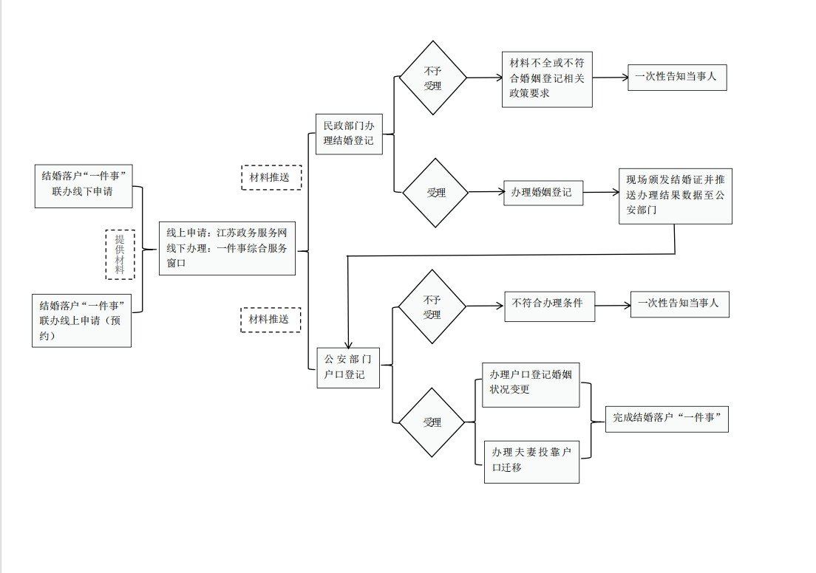
十、办理时限
全部事项办理时限不超过16个工作日。结婚登记事项为即办件。办理省内户口相关事项为承诺件，承诺期限：户口登记婚姻状况变更2个工作日，设区市范围内户口迁移2个工作日，跨设区市范围户口迁移不超过15个工作日。
对于跨设区市范围的户口迁移事项，拟落户地公安派出所接到系统推送受理信息后，在5个工作日内完成审核上报；县级公安机关接到上报信息后，在5个工作日内作出审批决定；迁出地公安派出所接到准迁信息后，在3个工作日内完成迁出登记；拟落户地（受理地）公安派出所在接到迁移信息后，在2个工作日内完成落户登记。
十一、办理途径
1、线下办理：到各地政务服务中心或婚姻登记中心“高效办成一件事”专窗办理。
2、线上线下协同办理：登录江苏政务服务网、“苏服办”APP等“高效办成一件事”专区办理，结婚登记需到现场办理。
户口登记婚姻状况项目变更、夫妻投靠迁移落户事项办结后，申请人可持居民户口簿至省内任一公安派出所户政窗口打印更新。
十二、收费依据及标准
本事项无收费。
十三、咨询渠道
1、12345“民声智慧听”；
2、各地政务服务大厅或婚姻登记中心“高效办成一件事”专窗。

